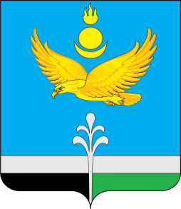

Муниципальное образование «Нукутский район»

ДУМА МУНИЦИПАЛЬНОГО ОБРАЗОВАНИЯ
«НУКУТСКИЙ РАЙОН»

Седьмой созыв

РЕШЕНИЕ
27 апреля 2023 г. № 22 п. Новонукутский

О применении в отношении мэра
муниципального образования «Нукутский район»
Гомбоева С.Г. меры ответственности, указанной
в части 7.3-1. статьи 40 Федерального закона от
6 октября 2003 года № 131-ФЗ «Об общих принципах
организации местного самоуправления в
Российской Федерации»

Руководствуясь Федеральным законом от 6 октября 2003 года N 131-ФЗ "Об общих принципах организации местного самоуправления в Российской Федерации, Федеральным законом от 25 декабря 2008 года N 273-ФЗ "О противодействии коррупции", Законом Иркутской области от 13 февраля 2020 года N 5-ОЗ "О порядке принятия решения о применении к депутату, члену выборного органа местного самоуправления, выборному должностному лицу местного самоуправления отдельных мер ответственности", решением Думы муниципального образования «Нукутский район» от 26 июня 2020 года № 44 «Об утверждении Порядка принятия решения о применении к депутату Думы муниципального образования «Нукутский район», мэру муниципального образования «Нукутский район» мер ответственности, указанных в части 7.3-1. статьи 40 Федерального закона от 6 октября 2003 года № 131-ФЗ «Об общих принципах организации местного самоуправления в Российской Федерации», на основании поступившего заявления Губернатора Иркутской области от 19 апреля 2023 года № 02-01-4324/23, в соответствии со ст. 33 Устава муниципального образования "Нукутский район»", Дума

РЕШИЛА:

1. Применить в отношении мэра муниципального образования «Нукутский район» Гомбоева С.Г. меру ответственности в виде предупреждения в связи с несущественным искажением сведений о доходах.
2. Направить принятое решение Думы муниципального образования «Нукутский район» Губернатору Иркутской области Кобзеву И.И.
3. Опубликовать настоящее решение в печатном издании «Официальный курьер» и разместить на официальном сайте муниципального образования «Нукутский район».

Председатель Думы муниципального
образования «Нукутский район» К.М.Баторов

